习题三
- 因为n个结点的树的边有n-1条，故其总度数为 2 (n-1)，故度为1的结点个数为
2 (n-1)－2n₂－3n₃－……－kn_{k} .

2. 设L是树T的一条最长路，L中的结点依次为 v₁, v₂ , …, v_{k}。因为L中各结点都有边相连，所以它们的度数均大于或等于1。
若deg (v₁)>1, 则除了边(v₁, v₂)外，还存在边(v₁, v’) 。因为树中不存在回路，故v’∉{ v₁, v₂ , …, v_{k} }，于是，(v’,v₁, v₂ , …, v_{k})是T的一条新的路，其长度比L更长。这与L是T的最长路矛盾。
所以deg (v₁)＝1，类似可证deg (v_{k})＝1。

4．(a) 直接根据图确定B₅B₅^{T}可得树的棵数：
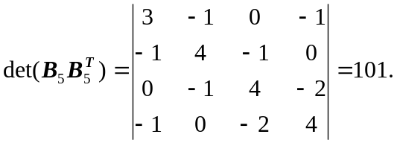
(b) 去掉边(v₁, v₅)，则直接根据图确定B₅B₅^{T}可得不含边(v₁, v₅)的树的棵数：
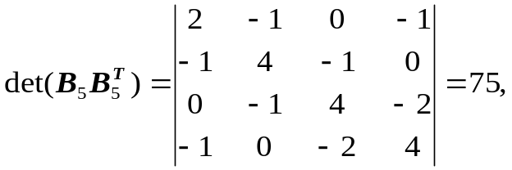
于是，含边(v₁, v₅)的树的棵数为：101－75＝26。
(c) 去掉边(v₄, v₅)，则直接根据图确定B₅B₅^{T}可得不含边(v₁, v₅)的树的棵数：
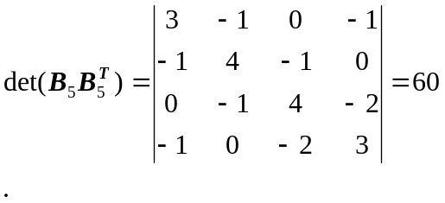
5. (a) 因为
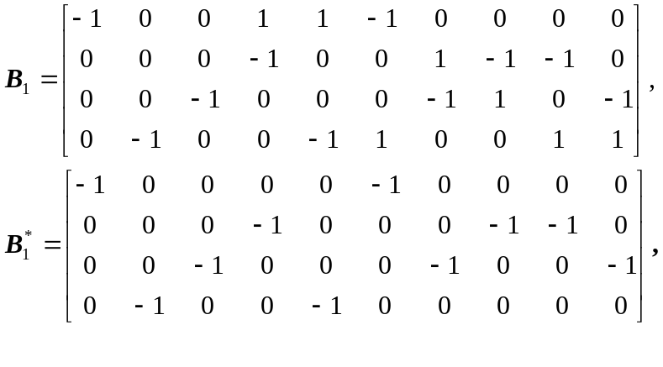
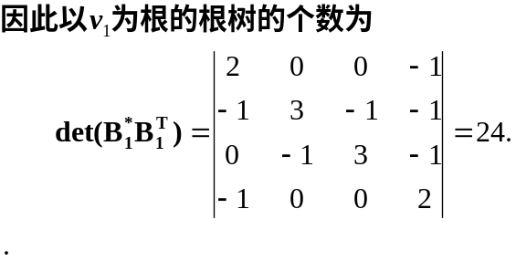

(b) 去掉边(v₁, v₅)后，有
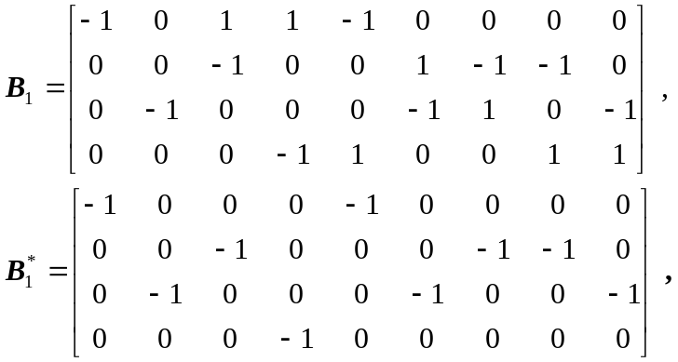
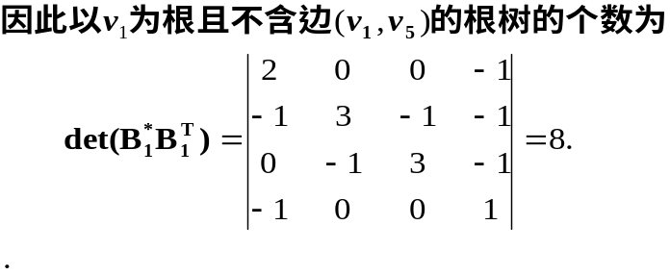

(c) 去掉到v₃的其它全部边(v₄, v₃)、(v₅, v₃)后，有
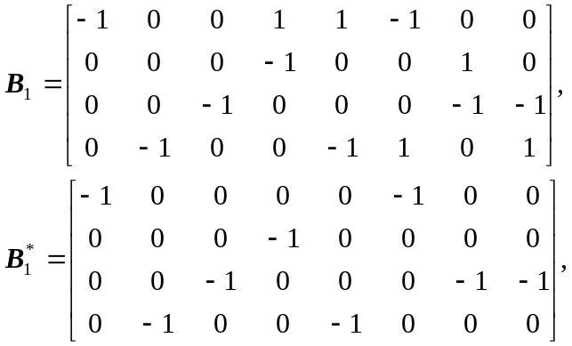
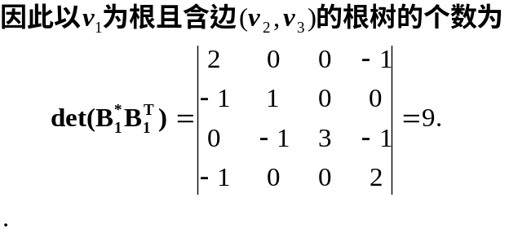

10. (1) 余树为｛e₁, e₂, e₅, e ₈｝, 重排B₅的各列得
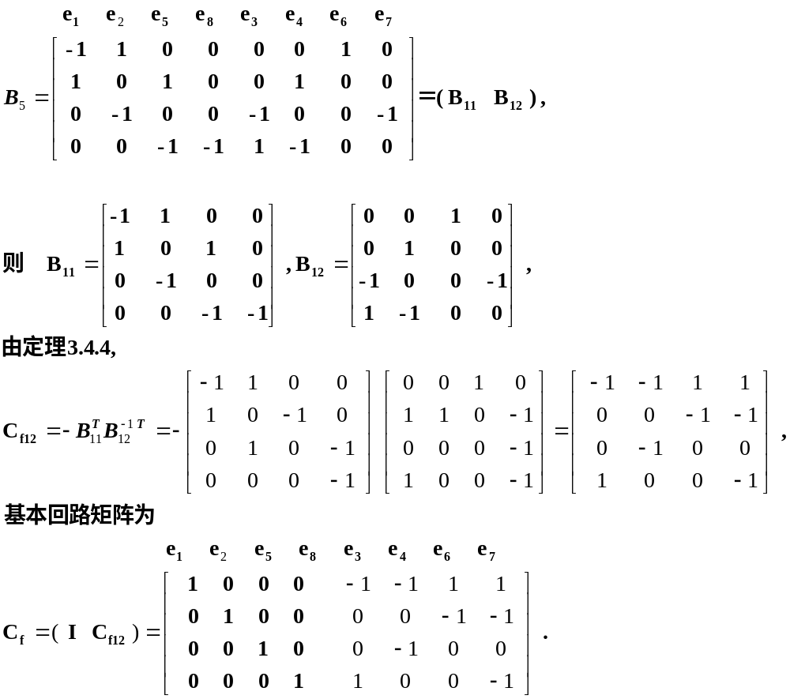
余树
树T
(2) 由定理3.4.8, 基本割集矩阵为
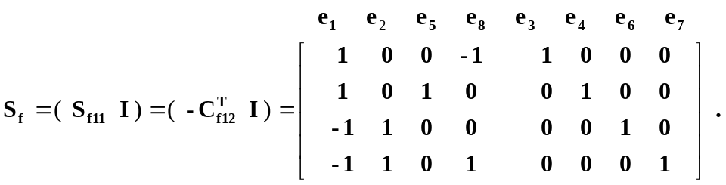
14．(a) 这是一个求最优二叉树的问题。
各字符出现次数为： s t a e c 空格
3 4 5 1 1 4
4
4
8
1
1
2
3
5
5
1
1
2
4
4
3
5
4
4
5
1
1
2
3
5

4
4
8
1
1
2
3
5
5
10
1
1
2
3
5
5
10
4
4
8
18
0
1
0
0
0
0
1
1
1
1

所以最优二进制编码为：
e: 1100 c: 1101 s: 111 t: 00 空格：01 a: 10
此时字符串的二进制编码总长度为43 .

(b) 去掉空格，类似(a)计算。

15. 将图中各边进行编号得右图。
e₄
e₆
e₅
e₃
e₂
e₁
取参考支撑树 t₀={ e₁, e₂, e₃, e₅} .
(1) 因为S _{e1}(t₀)={ e₁, e₄, e₆ }, S _{e2}(t₀)={ e₂, e₄, e₆ },
S _{e3}(t₀)={ e₃, e₆ }, S _{e5}(t₀)={ e₅, e₆ }, 所以
T^{e1}={{ e₄, e₂, e₃, e₅}, {e₆, e₂, e₃, e₅}}={ t₁, t₂},
T^{e2}={{ e₁, e₄, e₃, e₅}, {e₁, e₆, e₃, e₅}}={ t₃, t₄},
T^{e3}={{ e₁, e₂, e₆, e₅}}={ t₅},
T^{e5}={{ e₁, e₂, e₃, e₆}}={ t₆},
从而 T¹＝{ t₁, t₂, t₃, t₄, t₅, t₆} .
(2) 因为S _{e2}(t₁)={ e₂, e₁ }, S _{e3}(t₁)={ e₃, e₆ }, S _{e5}(t₁)={ e₅, e₆ },
S _{e2}(t₂)={ e₂, e₁ }, S _{e3}(t₂)={ e₃, e₁, e₄ }, S _{e5}(t₂)={ e₁, e₄, e₅ },
S _{e3}(t₃)={ e₃, e₆ }, S _{e5}(t₃)={ e₆, e₅ },
S _{e3}(t₄)={ e₃, e₂, e₄ }, S _{e5}(t₄)={ e₂, e₄, e₅ },
S _{e5}(t₅)={ e₅, e₃ },
所以
S _{e2}(t₀) ∩S _{e2}(t₁)＝{ e₂} , S _{e2}(t₀) ∩S _{e2}(t₂)＝{ e₂} , 从而 T^{e1 e2}＝∅；
S _{e3}(t₀) ∩S _{e3}(t₁)＝{ e₃, e₆ } , S _{e3}(t₀) ∩S _{e3}(t₂)＝{ e₃} ,
从而 T^{e1 e3}＝{{ e₄, e₂, e₆, e₅}}={ t₇}；
S _{e5}(t₀) ∩S _{e5}(t₁)＝{ e₅, e₆ } , S _{e5}(t₀) ∩S _{e5}(t₂)＝{ e₅ } ,
从而 T^{e1 e5}＝{{ e₄, e₂, e₃, e₆}}={ t₈}；
S _{e3}(t₀) ∩S _{e3}(t₃)＝{ e₃, e₆ } , S _{e3}(t₀) ∩S _{e3}(t₄)＝{ e₃ } ,
从而 T^{e2 e3}＝{{ e₁, e₄, e₆, e₅}}={ t₉}；
S _{e5}(t₀) ∩S _{e5}(t₃)＝{ e₅, e₆ } , S _{e5}(t₀) ∩S _{e5}(t₄)＝{ e₅ } ,
从而 T^{e2 e5}＝{{ e₁, e₄, e₃, e₆}}={ t₁₀}；
S _{e5}(t₀) ∩S _{e5}(t₅)＝{ e₅} , 从而 T^{e3 e5}＝∅；
于是 T²={ t₇ , t₈, t₉, t₁₀} .
(3) 可以验证 T^{e1 e2 e3}＝T^{e1 e3 e5}＝T^{e2 e3 e5}＝∅, 所以T ³ = ∅.
最后，由以上计算可知，全部生成树为{ t₀ , t₁, t₂, t₃, t₄, t₅, t₆, t₇ , t₈, t₉, t₁₀ }.

16. 用Kruskal算法。先将权排序，而后按权由小到大选边8-1条(构成回路时所选边不放入)，可得一棵最小生成树（总权为22）：
v₂
v₇
v₅
v₈
v₄
v₁
v₃
v₆
2
4
2
3
4
4
3

